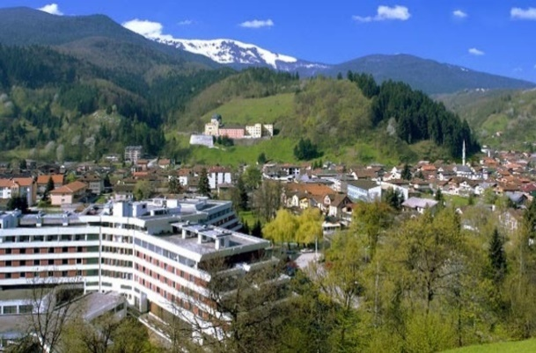
Zdraviliško sprostitveni oddih v
Hotelu REUMAL v Fojnici, BiH
od 01. 10. do 09. 10. 2025

Tako kot že 12 let doslej smo tudi letos v sodelovanju z DU BREŽICE pripravili jesenski oddih v Zdravilišču REUMAL v Fojnici. To je v času, ko so na tržnici še gozdne maline, borovnice, ekološke brusnice in še mnogo drugih domačih pridelkov.

Odhod: iz AP Škofja Loka v sredo 1.10.2025 ob 6.00 uri, AP Brežice ob 8.00,
Povratek: v četrtek, 9. 10.2025 v večernih urah.

Cena devet dnevnega paketa znaša skupaj: 500,00 €
400,00 € boste plačali na recepciji v Reumalu, najbolje z bančno plačilno kartico.
100,00 €. bo treba odšteti za avtobusni prevoz in osnovno zavarovanje To boste plačali do 20.junija 2025 v DU.

Vsebina (program) 8-dnevnega paketa v dvoposteljni sobi:
* 8 x polni penzion v ½ sobi (TV, telefon, brezžični internet, kopalnica, kopalni plašč,
WC );
* zajtrk je samopostrežen, kosilo in večerja z možnostjo izbire treh menijev,
* možnost dietne prehrane;
* ob prihodu srečanje z vodstvom hotela in zdravstva;
* zdravniški pregled naslednji dan po prihodu (po zajtrku);
* kontrolni zdravniški pregled po potrebi;
* po štiri medicinske terapije po nasvetu zdravnika (vsak dan);
* trim kabinet; popoldanska uporaba bazena,
* vodenje medicinskega kartona in odpustno pismo z zdravniškim mnenjem;
* voden ogled Fojnice po prihodu za lažjo orientacijo (pošta, banka, lekarna ...);
* zabavni večer z živo glasbo za ples;
* cena vključuje turistično takso in hotelsko zavarovanje.
Doplačilo: enoposteljna soba 13,00 € na dan. Skupaj: 104,00 €
Dodatni popoldanski izleti po dogovoru, če boste želeli.

S prijavami bomo že pričeli, ker si število mest delimo (25 Šk. Loka in 25 DU Brežice), zato pohitite z prijavami. Prijave zbiramo do 20.junija 2025, oziroma do zapolnitve prostih mest.
Izpolnjene prijavnice pošljite na elektronski naslov: sk.loka.du@gmail.com
ali v DU v času uradnih ur. Lahko se prijavite tudi po telefonu št.: 040 226 667 (Cveta Škopelja). Na tem kontaktu lahko dobite tudi vse dodatne informacije.

Na prijavnici so obvezni podatki: naziv društva, ime in priimek, naslov bivališča, telefonska številka, datum, podpis.

Zaradi prestopa meje morajo vsi potniki imeti s seboj osebni dokument (osebna izkaznica ali potni list).

V okviru terapevtske bolnice so možni plačljivi pregledi in storitve:
diagnostične storitve: ergometrija, ultrazvočna diagnostika, holter monitoring, denzitometrija, RTG, EMNG, hematološko-biokemijski laboratorij, mikrobiološki laboratorij, pregled ožilja Doppler ...
Specialistični pregledi pri fiziatru, urologu, ortopedu, radiologu, mikrobiologu, kardiologu ... Cene so zelo ugodne. Cenik lahko pošljemo po e-pošti ali ga zahtevate v hotelski recepciji.

Splošni nasveti

Za potovanje v Bosno in Hercegovino ne potrebujete potnega lista, zadostuje VELJAVNA osebna izkaznica.
Valuta v BiH so konvertibilne marke, menjava evrov je možna v bankah, lahko pa gotovino dvignete na bančnih avtomatih v bližini hotela.
S seboj vzemite evropsko zdravstveno kartico, ki velja tudi v BiH.
Morebitne plačljive zdravniške preglede poravnate na recepciji hotela z gotovino, z bančno kartico ali s kreditno kartico Visa ali Eurocard.
S seboj vzemite nekaj toplih oblačil (izleti). V hotelu ste lahko v športnih oblačilih.
Za kavcijo 5 € dobite v vrečki iz blaga podlago za terapije in brisače za bazen. Za sveže jih lahko zamenjate večkrat na dan!
V sobah ni sušilnikov za lase, ti so le pri bazenu oz. hidro-terapijah.
Če imate kakršnekoli zdravstvene težave, prinesite s seboj izvide ali zdravniško dokumentacijo.
Če želite pregled pri specialistih se o tem posvetujete na prvem pregledu pri zdravniku v zdravilišču.
Več o Reumalu na: www.reumal.ba

